CEM des systèmes

Utilisation de la méthode DF pour la simulation CEM

Tout le TP est disponible sur GitHub avec les différentes versions, le code commenté et les captures d’écran utilisées.

# 1.2 - Schéma FDTD

Nous avons codé l'algorithme tel qu’expliqué sur la consigne donc pas de nouveautés à ce niveau. Il s'agit de la modélisation d’ondes transverses se propageant dans l’espace au fur et à mesure que le temps passe. Nous avons utilisé chaque itération comme image pour réaliser l’animation que vous pouvez observer ci-dessous. Dans celle-ci on observe l’évolution du champ électrique (E) et du champ magnétique (H) au cours du temps. Pour les perturber nous plaçons une source de profil Gaussien et observons l’évolution des champs.



# 1.3 Condition de stabilité

Nous avons observé que lorsqu’alpha dépasse 1, le système est très instable pour sa configuration actuelle. On a testé pour les valeurs 𝜶 = 0.5, 𝜶 = 1.1, 𝜶 = 1.01, 𝜶 = 0.95, 𝜶 = 0.99 respectivement et un temps de 100. Nous avons obtenu les résultats suivants :

𝜶 = 0.5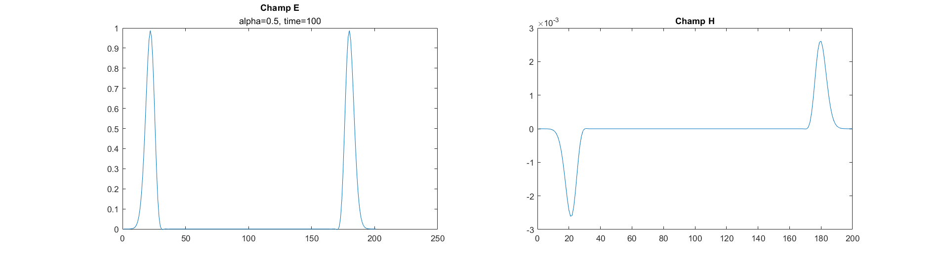

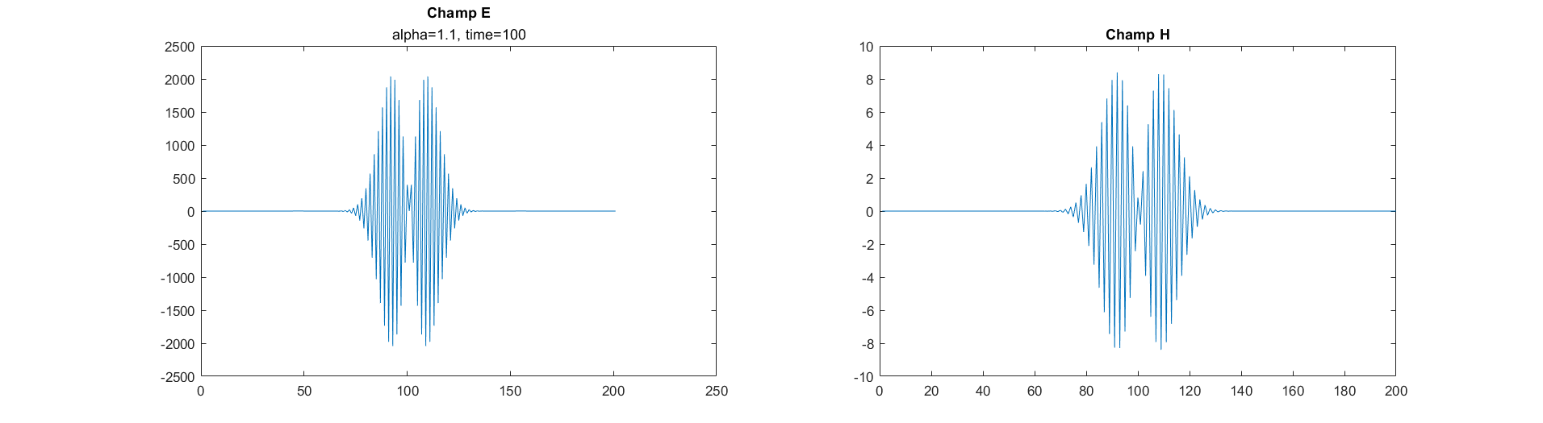

𝜶 = 1.1

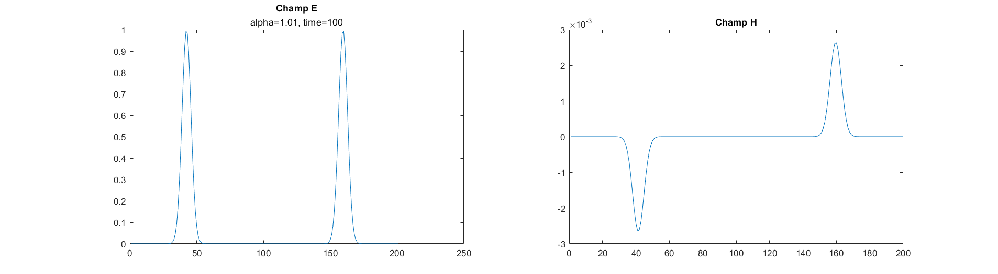

𝜶 = 1.01

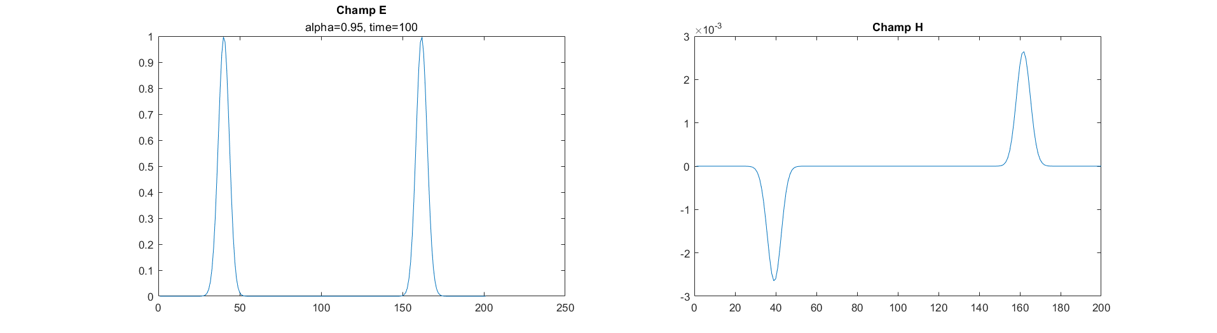

𝜶 = 0.95

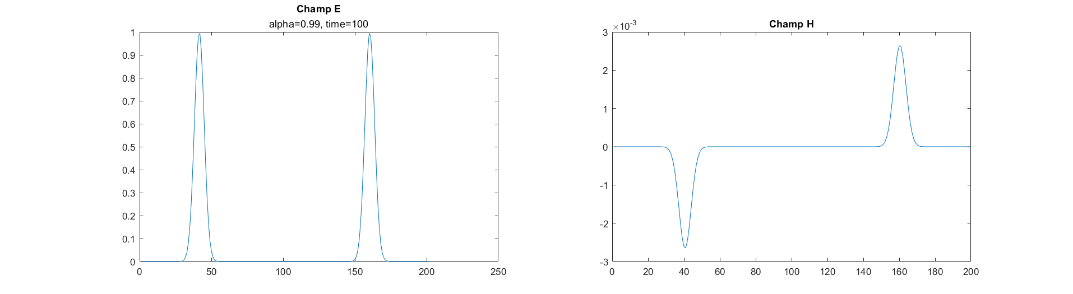

𝜶 = 0.99

# 2.1 Les sources temporelles

Quand nous précisons une condition pour une valeur de n, les ondes rebondissent des bords. Pour 444 itérations on observe la figure suivante :

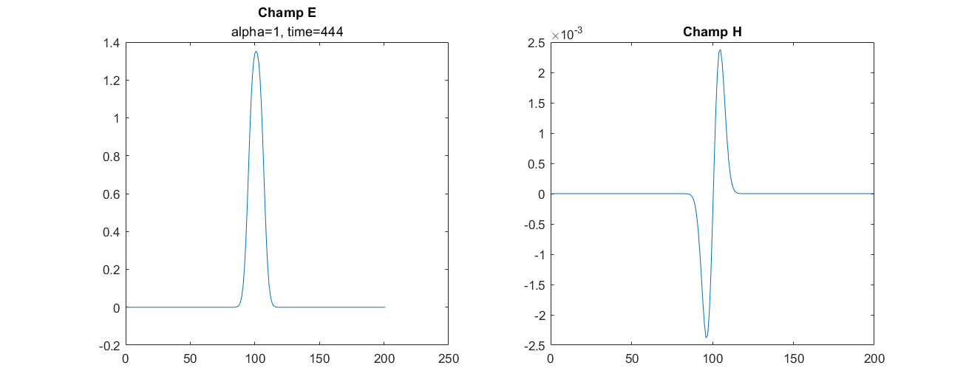

Nous utilisons encore une hard source et, comme on pouvait l’espérer, le résultat est le suivant (même t=444) :

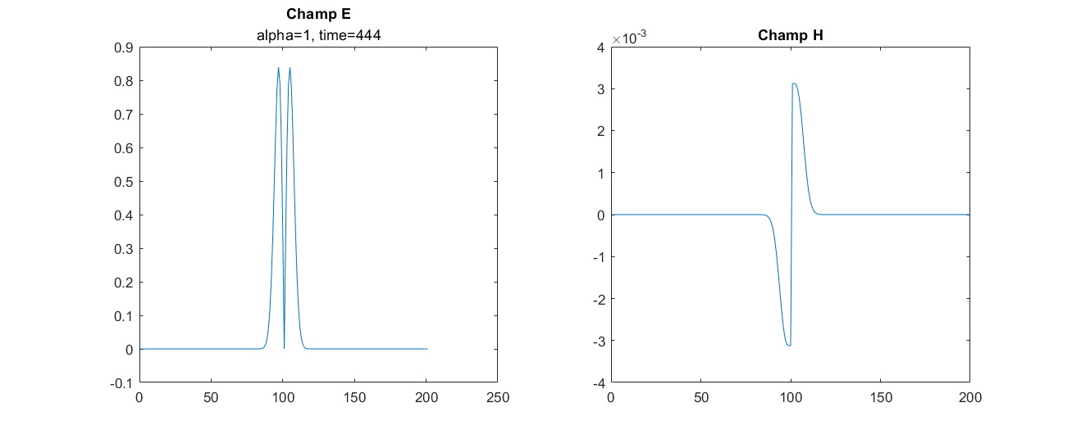

Quand nous remplaçons la source par une “soft source”, les ondes se croisent mais ne s’additionnent pas :

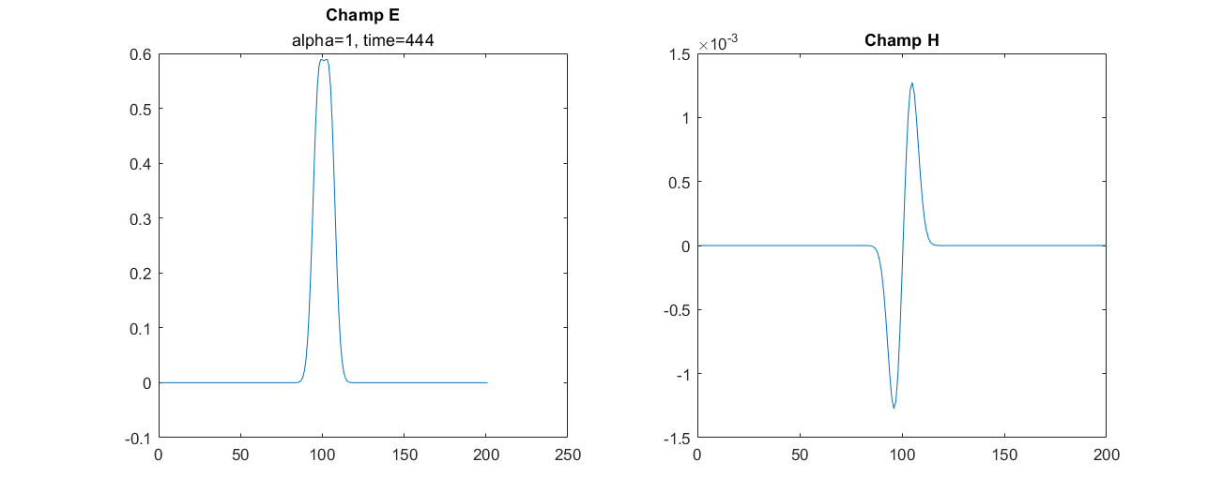

# 2.2 Les sources spatiales

Lorsque nous introduisons la source spatiale on constate le changement décrit dans l’énoncé : les ondes ont une amplitude de 0.5 (animation ci-dessous) :



Celà est dû à la séparation parfaite (simulation) de l’énergie d’une onde d’amplitude 1 en deux ondes. Une première solution consiste à doubler l’amplitude de l’onde spatiale. Nous avons effectué le changement mais lors de la capture des animations nous sommes revenus à la source d’amplitude 1 pour retrouver nos pas plus facilement.

## Magic time step



Avec 𝜶 = 1, nous observons des réflexions quand les ondes arrivent sur les extrêmes du domaine de simulation. Ce comportement disparaît quand 𝜶 = 0.5, on a alors plus de rebonds aux extrêmes.

## propagation d’une onde plane pour la traversée d’un diélectrique (1-D) sans pertes



Nous avons conservé les mêmes conditions que dans le scriptFDTD04 mais avons ajouté une zone avec un 𝜀 = 4. Nous avons coloré la zone où le milieu change pour la rendre plus facile à observer.

Notre script pour calculer les constantes R et T est le suivant :

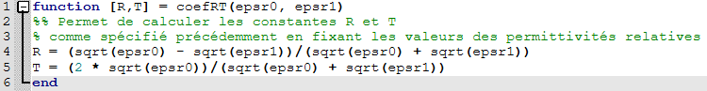

## scriptFDTD06



La simulation nous montre le comportement attendu avec des réflexions dans le milieu diélectrique. Après avoir fait le scriptFDTD07, nous avons jugé intéressant d’afficher le graphe 3D du champ électrique au cours du temps. On voit alors les réflexions et l’allure d’un diagramme de réflexions se former avec l’évolution du champ.

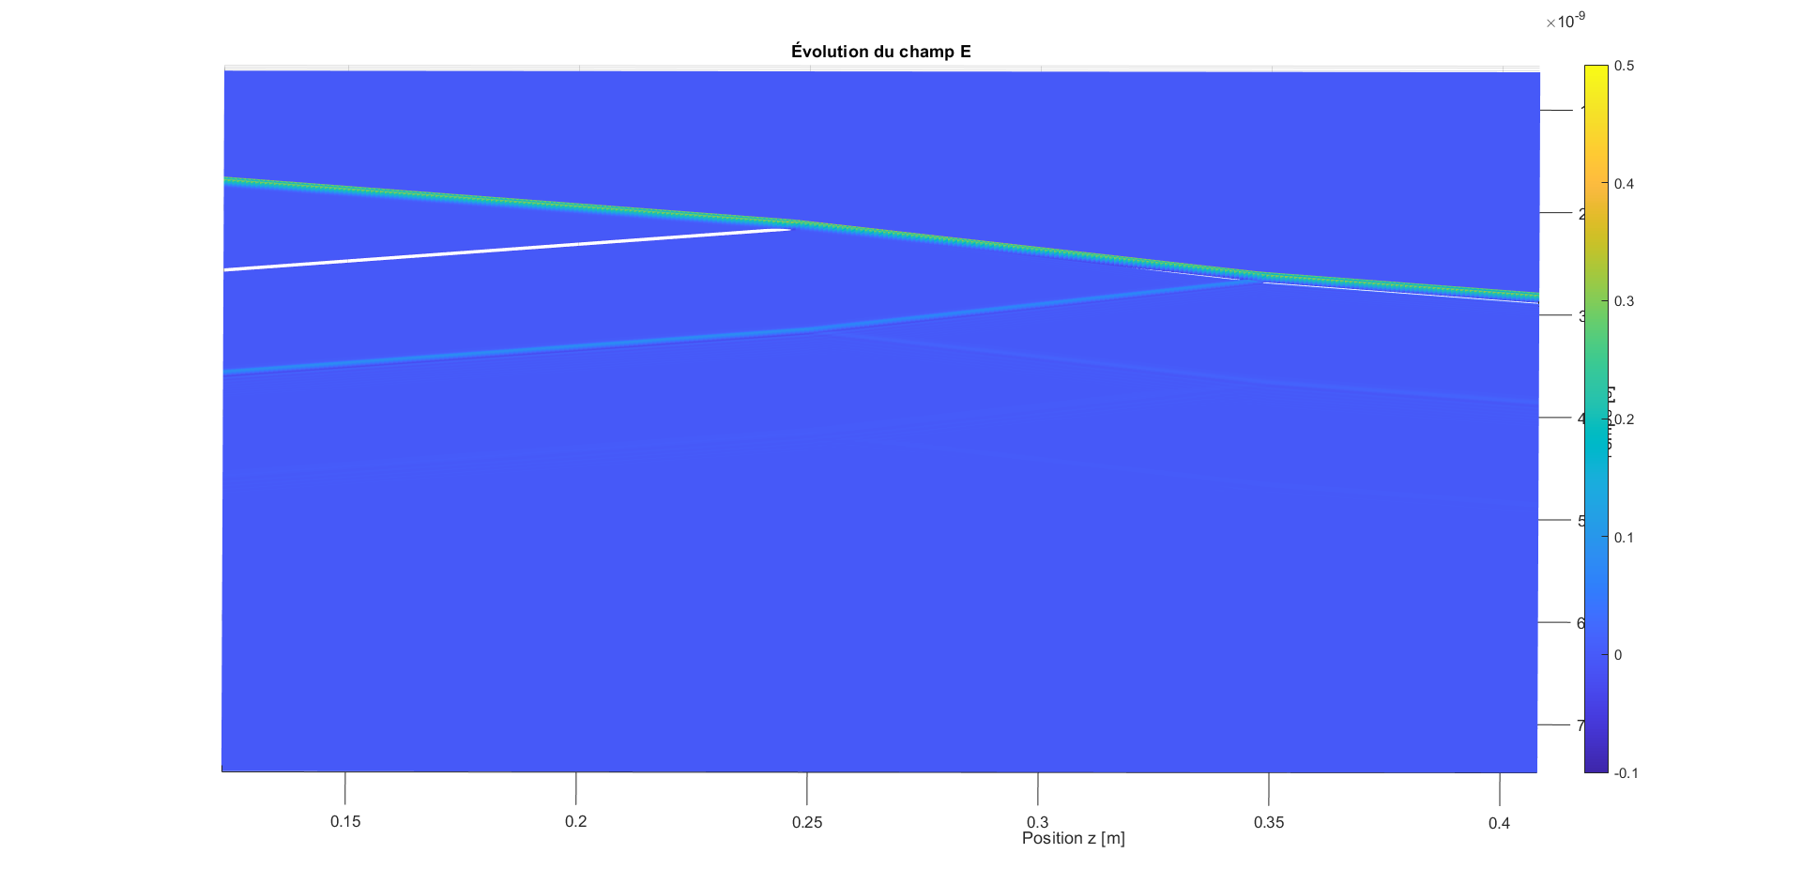

## Simuler une cavité réverbérante 1-D dans le domaine temporel

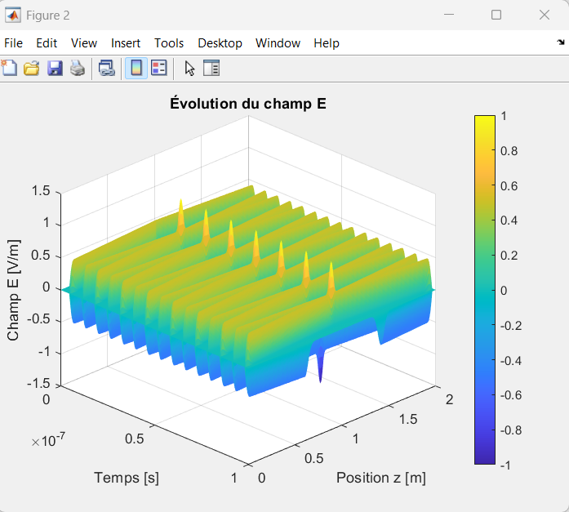

On constate que, après les réverbérations, notre modèle n’ayant pas de pertes, les ondes conservent les mêmes amplitudes ou toute leur énergie.